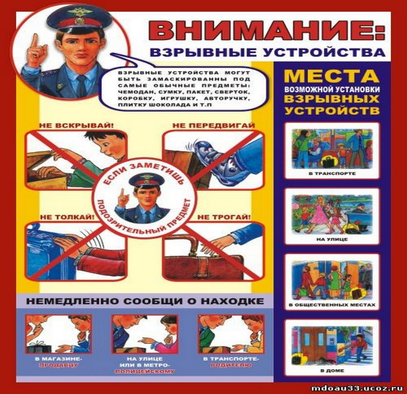

Алгоритм действий гражданина при угрозе или

совершении террористического акта

В настоящее время терроризм является одной из наиболее опасных угроз безопасности и стабильности в мире. Сегодня жертвами террористов в первую очередь оказываются мирные люди. Чаще всего они не знают, как вести себя при угрозе теракта или при совершенном террористическом нападении. Предлагаем Вашему вниманию алгоритм действий, который может помочь лучше ориентироваться в вопросах обеспечения личной безопасности в условиях угрозы террористических проявлений.

Как вести себя при обнаружении подозрительного предмета, который может оказаться взрывным устройством:
- Если вы обнаружили забытую или бесхозную вещь в общественном транспорте,
в подъезде своего дома, в учреждении опросите людей, находящихся рядом. Постарайтесь установить, чья она и кто ее мог оставить. Если хозяин не установлен, немедленно сообщите о находке в ваше отделение полиции, администрации или охране.
- Разъясните детям, что любой предмет, найденный на улице или в подъезде
может представлять опасность.
Помните, внешний вид предмета может скрывать его настоящее назначение. В качестве камуфляжа для взрывных устройств используются самые обычные бытовые предметы: сумки, пакеты, коробки, игрушки и т.п. Не трогайте, не передвигайте, не вскрывайте обнаруженный предмет.
- Зафиксируйте время обнаружения предмета, обязательно дождитесь прибытия
оперативно-следственной группы (помните, что вы являетесь очень важным свидетелем).
- Не предпринимайте самостоятельно никаких действий с находками или
подозрительными предметами, которые могут оказаться взрывными устройствами - это может привести к их взрыву, многочисленным жертвам и разрушениям.

Действия при угрозе совершении террористического акта:
Всегда контролируйте ситуацию вокруг себя, особенно когда находитесь на объектах транспорта, культурно-развлекательных, спортивных и торговых центрах.
- При обнаружении забытых вещей, не трогая их, сообщите об этом водителю, сотрудникам объекта, службы безопасности, органов милиции.
- Не пытайтесь заглянуть внутрь подозрительного пакета, коробки, иного предмета.
- Не подбирайте бесхозных вещей, как бы привлекательно они не выглядели. В них могут быть закамуфлированы взрывные устройства (в банках из-под пива, сотовых телефонах и т.п.).
- Не пинайте на улице предметы, лежащие на земле.
- Если вдруг началась активизация сил безопасности и правоохранительных органов, не проявляйте любопытства, идите в другую сторону, но не бегом, чтобы Вас не приняли за злоумышленника.
- При взрыве или начале стрельбы немедленно падайте на землю, лучше под прикрытие (бордюр, торговую палатку, машину и т.п.). Для большей безопасности накройте голову руками.
- Случайно узнав о готовящемся теракте, немедленно сообщите об этом в правоохранительные органы.

Рекомендации гражданам при угрозе совершения террористического акта:

- Обращайте внимание на подозрительных людей и предметы. Сообщайте обо
всем подозрительном сотрудникам правоохранительных органов.
- Никогда не принимайте от незнакомцев пакеты и сумки, не оставляйте свой
багаж без присмотра.
- Всегда узнавайте, где находятся резервные выходы из помещения.
- В доме надо укрепить и опечатать входы в подвалы и на чердаки, установить
домофон, освободить лестничные клетки и коридоры от загромождающих предметов.
- По мере необходимости организовать дежурство жильцов вашего дома,
которые будут регулярно обходить здание, наблюдая, все ли в порядке, обращая особое внимание на появление незнакомых лиц и автомобилей.
- В случае эвакуации возьмите с собой набор предметов первой
необходимости и документы.

- У каждой семьи должен быть план действий в чрезвычайных
обстоятельствах, у всех членов семьи должны быть номера телефонов, адреса электронной почты, кроме того, необходимо назначить место встречи, где вы сможете встретиться с членами семьи в экстренной ситуации.
Старайтесь не поддаваться панике, что бы ни произошло.

«ЕДИНО- ДЕЖУРНО ДИСПЕТЧЕРСКАЯ СЛУЖБА – 112 МО
П.МИХАЙЛОВСКИЙ» 2-11-44

